Material Suplementario
Supplementary Table 1. Primers used in this study for RT-qPCR.
Gen | Numero acceso | Partidor | Secuencia
elf1-α | NM_001141909.1 | Foward | 5’ CAAAGCCCTGAAGTCTGGAG 3’
elf1-α | NM_001141909.1 | Reverse | GACTTGGTCACCTTGCCAGT
cd83 | AY263794.1 | Foward | GAAGTCAGTTTGTGGAGAGG
cd83 | AY263794.1 | Reverse | GGTGGTGCTATTAGGTGATG
cd80/cd86 | CAQ51440.1 | Foward | GATGTTGAGTGGAGCCTGAA
cd80/cd86 | CAQ51440.1 | Reverse | GACGACAGAGAACAGCATAGAG
mhc-ii | GB:CAD27720.1 | Foward | AATCAGAGTGACCTGGTTGAG
mhc-ii | GB:CAD27720.1 | Reverse | GTGGGAGAGGAGCTGGTAGTA
il-1β | NM_001123582.1 | Foward | GTCACATTGCCAACCTCATCATCG
il-1β | NM_001123582.1 | Reverse | GTTGAGCAGGTCCTTGTCCTTGA
tnf-α | DQ787157.1 | Foward | GCAGCCATCCATTTAGAGGGTGAA
tnf-α | DQ787157.1 | Reverse | CTAAACGAAGCCTGGCTGTAAACG

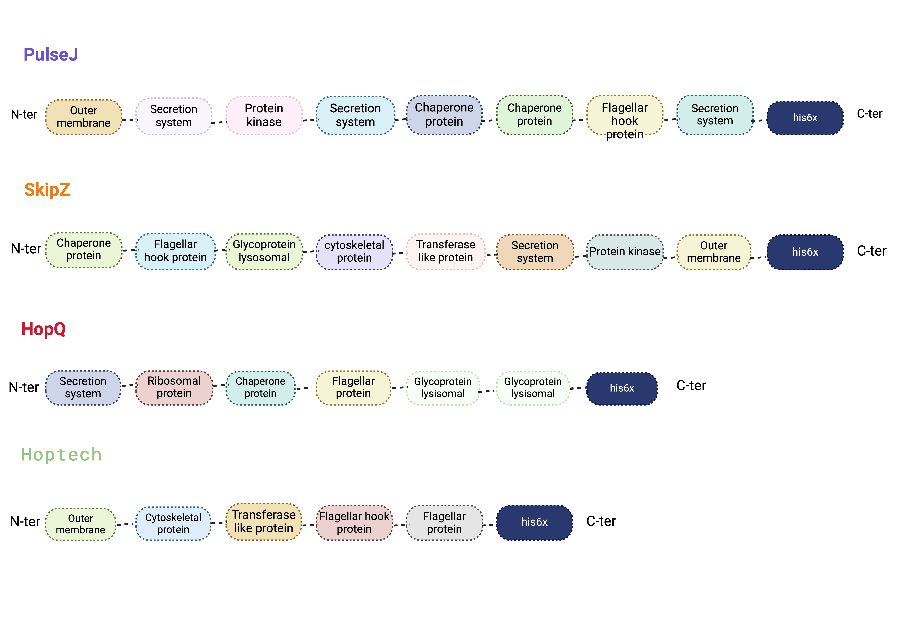
Suplementary figure 2. Schematic representation of four chimeric recombinant nanoproteins, designated, Hoptech, SkipZ, PulseJ y HopQ. The four constructions are made up from the N to C- terminus of peptides sequences with antigenic potential that come from: outer membrane, secretion system, kinases, chaperones, flagellars, lysosomal glycoprotein, cytoskeletal, transferases and ribosomal. All constructs have an H6 tag at the C-terminus for purification.

Supplementary figure 3. Comparación de las curvas de crecimiento de los 3 prototipos: A) SkipZ^{NP} B) PulseJ^{NP} and C) HopQ^{NP}, producidos en E. coli BL21 (DE3).

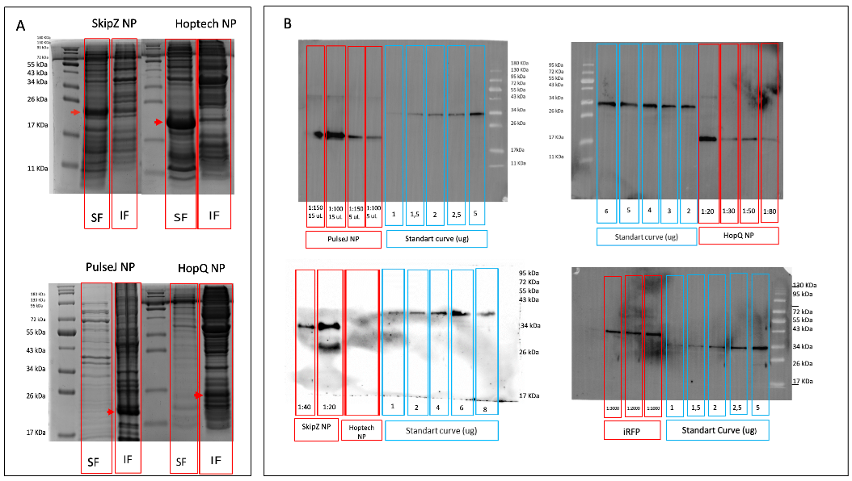
Suplementary figure 4. Cuantificación y SDS-PAGE teñido con Coomasie de los constructos SkipZ, Hoptech, PulseJ and HopQ. (A) SDS-PAGE teñido con Coomasie de las fracciones soluble e insoluble de las 4 nanoproteinas. (B) NPs semi cuantificadas por western blot. Las cuatro proteínas fueron calculadas desde una curva estándar de una proteína con concentración conocida y fueron detectadas utilizando ChemiDoc Imaging Systems (Biorad).

